ПАМЯТКА

Денежно-кредитная политика

Эффективность всей финансовой системы страны зависит от денежно-кредитной (монетарной) политики, то есть комплекса мер, направленных на функционирование экономики и повышение благосостояния граждан. Как правило, эта задача тоже возлагается на центральные банки. Данные меры влияют на количество денег и условия их обращения, экономический рост, инфляцию, курсы валют. Приоритет денежно-кредитной политики – стабильность цен, которая обеспечивается поддержанием стабильно низкой инфляции. Давайте рассмотрим, что такое инфляция, как ее рассчитывают, как стабильно низкая инфляция влияет на экономику и по каким причинам инфляция может расти.
Инфляция – это рост цен на товары и услуги, который ведет к потере покупательной способности и ослаблению национальной валюты.
При этом некоторые товары могут заметно дорожать, другие – дешеветь, а третьи – вообще не меняться в цене. В рыночной экономике в основном цены на товары и услуги зависят от спроса и предложения на рынке.
Посмотрите, как менялся уровень инфляции в нашей стране с 2018 по 2020 год.
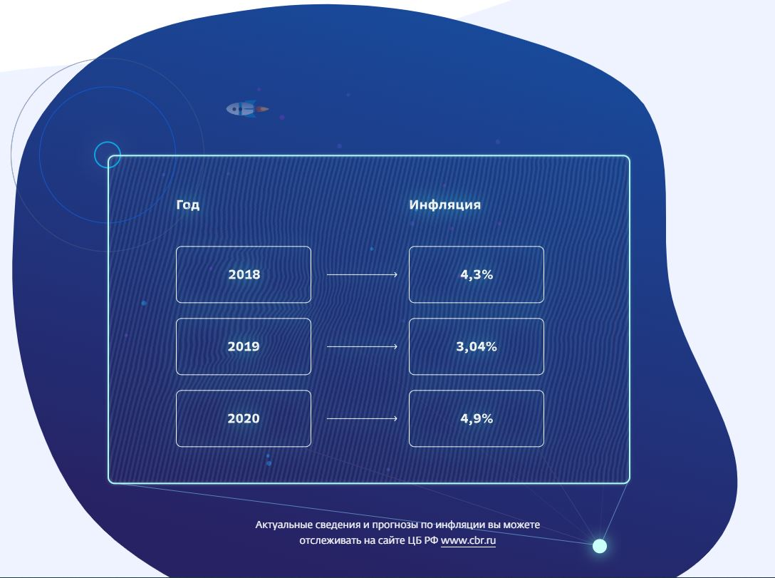
Инфляция рассчитывается на основе индекса потребительских цен на товары и услуги (англ. Consumer Price Index, CPI). Он создан для измерения среднего уровня изменения цен на товары и услуги, входящие в потребительскую корзину за определенный период. В России этот индекс рассчитывается с 1991 года, во времена СССР и плановой экономики и- официально уровень инфляции не рассчитывался.
Для расчета прожиточного минимума — минимального потребительского бюджета — используется потребительская корзина.
Потребительская цена является конечной стоимостью, которую покупатель платит за товар или услугу.
Стабильно низкая инфляция — важное условие для нормального развития экономики. Когда цены растут медленно и предсказуемо, компании могут строить планы на несколько лет вперед и делать долгосрочные инвестиции в развитие производства. А люди могут откладывать деньги на будущее и не бояться, что они обесценятся. Именно предсказуемость цен создает возможности для долгосрочного планирования. А это, в свою очередь, способствует экономическому росту страны.

В мире популярна цель в 2% годовой инфляции
Для развития экономики необходима умеренная инфляция: она защищает экономику от дефляции, заставляет искать применение деньгам, а значит – стимулирует экономику. В развитых странах умеренной считается инфляция около 2% в год, в РФ около 4%.

____________________________________________________________
Памятка разработана специалистами социально-реабилитационного отделения для граждан пожилого возраста, инвалидов и детей с ограниченными возможностями. Информация взята с сайта www.sberbank.ru

